**Timemap.js**

est une bibliothèque Javascript pour améliorer l'utilisation des cartes en ligne, y compris Google, OpenLayers, et Bing, avec un calendrier de SIMILE. La bibliothèque vous permet de charger un ou plusieurs ensembles de données en JSON, KML ou GeoRSS à la fois sur un plan et un calendrier simultanément. Par défaut, seuls les éléments de la gamme visible du calendrier sont affichés sur la carte.  
  
     Exemples de travail  
     Utilisation de base  
     Documentation du code en ligne  
     Timemap.js Groupe de discussion  
  
**Version 2.0.1 Nouveau**  
  
Version 2.0.1 est principalement une version de maintenance, la fixation d'un certain nombre de petits bugs et de nettoyage quelques choses qui ne étaient pas tout à fait raison dans v.2.0. Toute personne utilisant v.2.0 devrait probablement mise à niveau vers v.2.0.1, car il est plus stable et comprend très peu de changements autres que des corrections de bugs et de nouveaux tests unitaires. Voir le changelog pour plus de détails.  
  
**Mise à niveau vers 2.x:**

Timemap.js 2.x comprend plusieurs changements importants de 1.x: il supprime la dépendance sur Google Maps v2, et ajoute dépendances sur jQuery et la bibliothèque Mapstraction pour permettre le support de multiples fournisseurs de carte , y compris Google v3, OpenLayers, et Bing Maps. Si vous avez l'intention d'utiliser Google Maps v2, la version 1.6 de la bibliothèque pourrait encore être une meilleure option, car il a moins de dépendances et n'a pas la complexité de supporter plusieurs fournisseurs de carte.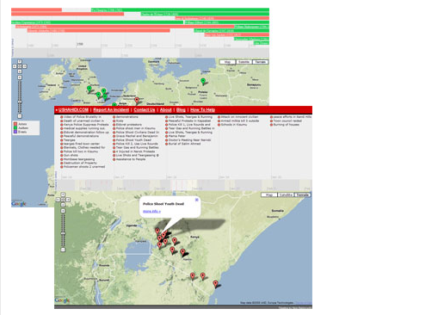

**Exemples (voir tous)**  
  
Simple Trois-Point Dataset (en utilisant les données JSON inline et Google v3 Maps)  
  
     <http://timemap.googlecode.com/svn/tags/2.0.1/examples/basic_googlev3.html>

**Exemple de base, Google Maps v3**

Ce est l'exemple de base en utilisant la version 3 de l'API Google Maps. Cet exemple demostrates comment définir les options supplémentaires sur la carte - dans ce cas, une carte style personnalisé.

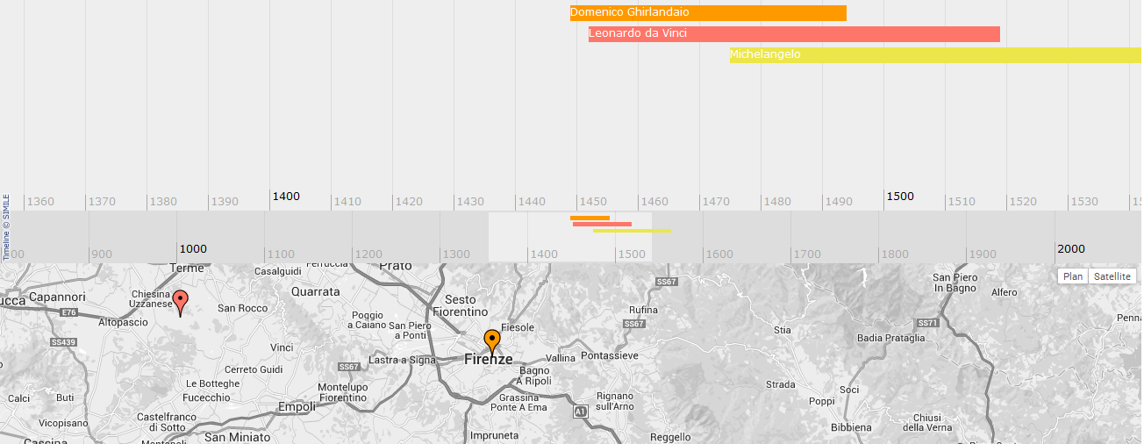  
  
Violence post-électorale au Kenya (en utilisant les données KML)  
  
     <http://timemap.googlecode.com/svn/tags/2.0.1/examples/kenya.html>

**KML dataset**

Dans cet exemple, nous allons charger un fichier KML de rapports de violence au Kenya (courtoisie de données www.ushahidi.com, mais il semble que les liens ne fonctionnent plus). Le réglage BANDINFO nous permet d'établir une coutume mise en page du calendrier, et nous avons redimensionné le calendrier et la carte avec CSS. (Notez que certains navigateurs renvoyer une erreur si si vous regardez cette place, en raison de cross-site scripting restrictions.).

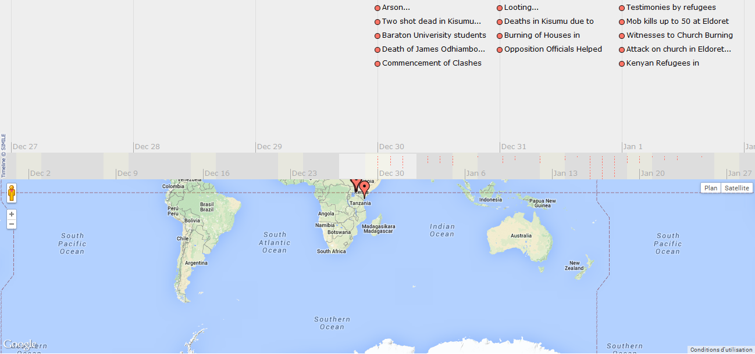  
  
Artistes et auteurs de la Renaissance (utilisant les données de Freebase.com)  
  
     <http://timemap.googlecode.com/svn/tags/2.0.1/examples/artists.html>

**KML DatasetMetaweb datasets**  
  
Dans cet exemple, nous chargeons deux ensembles de données Metaweb de freebase.com. Boîtes bascule comme ceux ci-dessous peuvent être une façon de traiter avec de grandes bases de données, qui peut être difficile de montrer sur la timeline ..).

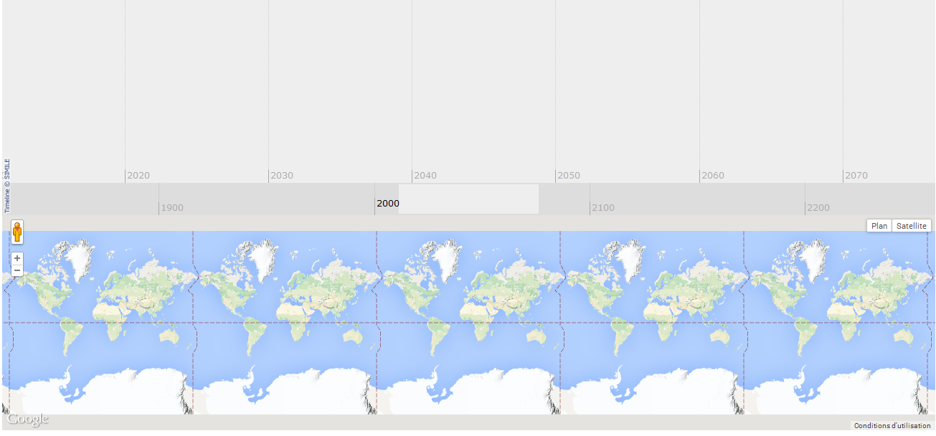  
  
La bibliothèque est conçu pour être développeur famille, offrant autant que possible l'accès aux API sous-jacents. Dépendances: jQuery, Mapstraction 2.x, une carte fournisseur de votre choix, SIMILE Timeline v1.2 - 2.3.1. Commentaires accueillis à Nick (at) nickrabinowitz (dot) com.  
  
Si vous aimez le style de la documentation du code, vous pouvez également obtenir le modèle de jsdoc pour une utilisation dans vos propres projets.

**Timemap.js**

Version: 2.0.1  
C’est la documentation du code généré automatiquement pour Timemap.js.  
Timemap.js est destiné à synchroniser un Chronologie de SIMILE avec une carte basée sur le Web. Merci à Jorn Clausen (http://www.oe-files.de) pour le concept initial et le code. Timemap.js est sous licence MIT (voir LICENSE.txt).  
Dépend de: jQuery, une version personnalisée de Mapstraction 2.x, une carte fournisseur de votre choix, SIMILE Timeline v1.2 - 2.3.1.  
Navigateurs testés: 3.x Firefox, Google Chrome, IE7, IE8  
Fournisseurs de cartes testées: Google v2, v3 Google, OpenLayers, Bing Maps  
     Page d'accueil du projet  
     Groupe de discussion  
     Exemples de travail  
 catégorie indice  
 Classes de base  
Ce sont les classes de base de la bibliothèque - les modèles qui contiennent les données de TimeMap...).

|  |  |
| --- | --- |
| classe | Description |
| L'objet TimeMap | TimeMap contient des références à la chronologie, les cartes et les jeux de données. |
| TimeMapDataset | L'objet TimeMapDataset détient une gamme d'articles et des options au niveau du jeu de données et les paramètres, y compris les thèmes visuels. |
| TimeMapItem | L'objet TimeMapItem contient des références à un ou plusieurs repères de la carte et un événement de calendrier associé |

**catégorie indice**

|  |  |  |
| --- | --- | --- |
| classe | | Description |
| TimeMap.loaders | | espace de noms pour des fonctions différentes données de chargeur. TimeMap.loaders.base classe abstraite du chargeur. |
| TimeMap.loaders.base | | # params de nommage pour les paramètres utilisés pour le chargement de données dans un objet TimeMapItem. |
| TimeMap.loaders. | | basic de chargeur de classe de base, pour les données pré-chargées. |
| TimeMap.loaders.flickr Flickr chargeur: | | charger des données provenant de Flickr JSONP. |
| TimeMap.loaders. | | json JSON chaîne loader - se attend à un simple tableau JSON. |
| TimeMap.loaders. | | georss GeoRSS chargeur: Chargez flux GeoRSS. |
| TimeMap.loaders.gss | | Google Spreadsheet chargeur. |
| TimeMap.loaders.jsonp | JSONP loader - se attend à un service qui prend un nom de fonction de rappel comme le dernier paramètre d'URL. | |
| TimeMap.loaders.kml | KML chargeur: charger des fichiers KML. | |
| TimeMap.loaders. | metaweb Metaweb chargeur: LOAD DATA FROM freebase.com. | |
| TimeMap.loaders. | progressive progressif du chargeur de classe - essentiellement un wrapper pour un autre chargeur à distance qui peut charger des données progressivement par plage de dates, en fonction de la position calendrier. | |
| TimeMap.loaders.remote | classe générique pour le chargement de données à distance avec une fonction de parseur personnalisé | |
| TimeMap.loaders.xml | Ce est une classe de base de chargement pour les fichiers XML. | |